親子の絆づくりプログラム
参加者募集
きょうだいが生まれた
（愛称 ＢＰ２）
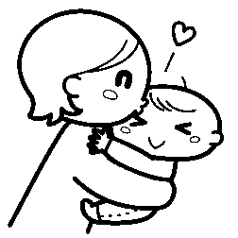
－思春期から花ひらく０歳時期の育児―

2人目以上の赤ちゃんを育てているおかあさんが対象です。
（第２子以上が平成30年１２月1４日～
平成31年４月1３日生まれの方）

赤ちゃんとの生活は楽しいけど、お子さんが増え、上の子の困りごとや
戸惑いもいっぱいあると思います。
他のお母さんたちと一緒に育児の喜びや困りごと、親としての迷いなどを
話したり、考えたりして子育て仲間を作りませんか。
上のお子さんはお預かりをして、下の赤ちゃんと一緒に参加するプログラム
なので安心です。
日時 ６月１３日 ～７月５日の木曜日（全５回）
１０：００ ～ １２：００
場所 甑葉プラザ ２階 研修室（和室）
参加料 無料（ただし、テキスト代１，０８０円が必要です）
持ち物 後日、「赤ちゃんと一緒のお出かけ持ち物リスト」と
「託児に必要な物」をお渡しします。
申し込み ポポーのひろばに直接お電話くださるか、裏面の申込書を
持参・郵送・ＦＡＸでお願いします。

◆ お問い合わせ・申込先
ＮＰＯ法人 ポポーのひろば
村山市楯岡五日町14-20 甑葉プラザ２Ｆ
TEL ５３－０９０１ 午前９時～午後５時 月曜日定休
FAX ５３－０９０２ 随時

親子の絆づくりプログラム
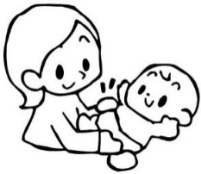
きょうだいが生まれた（愛称 ＢＰ２）

 | 日 時 |  | 内 容
第1回 | ６月 １３日 | ９：３０～  受付  １０：００～１２：００  プログラム | 新しい出会い
第 ２ 回 | ６月 ２０日 |  | 子どもとの関わり方
第 ３ 回 | ６月 ２７日 |  | 子どもの心の発達と「しつけ」
第 ４ 回 | ７月 ４日 |  | 私のストレス
第 ５ 回 | ７月 １１日 |  | 親としてより良く生きる
☆ ５回連続の講座です
☆ 締切りは６月 ６日（木）です。お早目にお申込みください。

参加申込書
お母さん | （ふりがな） | 年 齢
 | お名前
一緒に参加する  お子さん | （ふりがな） | 生 年 月 日
 | お名前 男  女 | 20 年  月 日
預かりを希望する  お子さん | （ふりがな） | 年 齢
 | お名前 男  女 | 歳 ケ月
 | (保育をする上で心配なこと： )
ご住所 | 〒
電話番号
※申込書に記載の個人情報は、この研修目的以外には使用いたしません。
※一緒に参加するお子さん、または預かりを希望するお子さんが複数いる場合はご
連絡ください。

